# Применяемые методы проектирования и разработки

**CASE**

CASE-технологии применяются при создании сложных информационных систем, обычно требующих коллективной реализации проекта, в котором участвуют различные специалисты.   
Программа Ramus Educational относится к CASE-средствам и является компьютерным инструментом для анализа, моделирования и разработки систем.

На рис 1. Изображена главная схема проекта с одним главным блоком и стрелками, которые требуются для понимания что нам нужно для данного рабочего места.

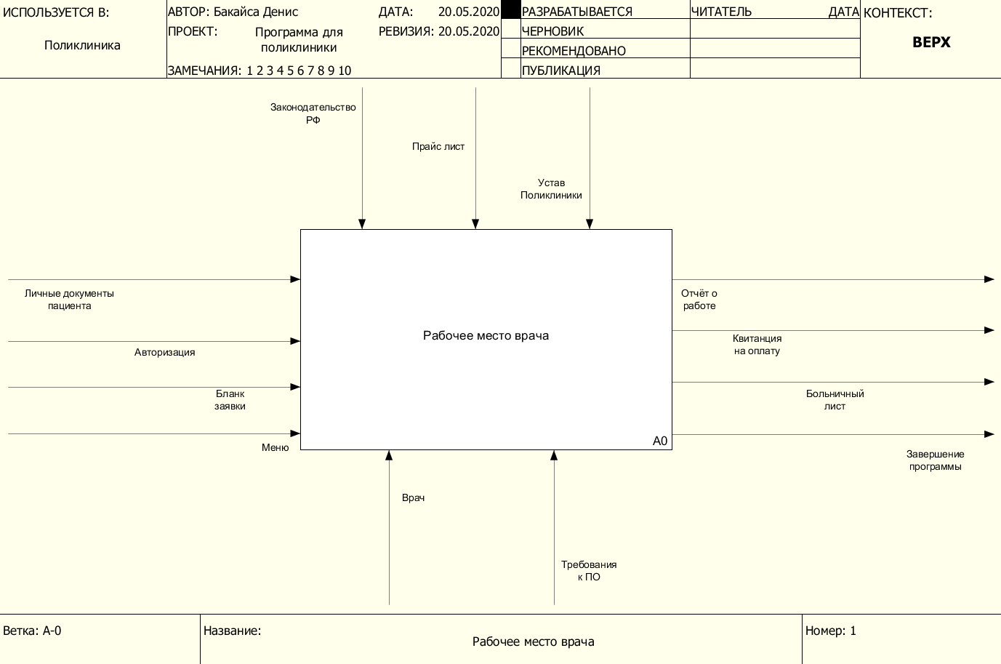

Рис. 1. Главная схема проекта

На 2 рисунке изображено то что входит в программу для Рабочего места врача:

* Требования к программе. В требованиях к программе указаны системные и программные требования для совместимой работы с программой.
* Функциональность программы. В функциональности указаны характеристики, отвечающие за стабильную работу программы.
* Работа программы. В работе программы указано содержимое программы и ее функционал.

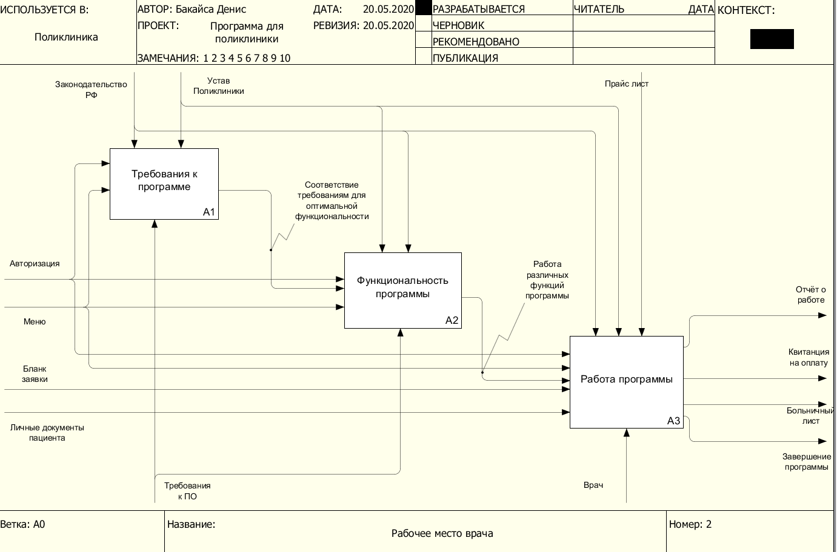

Рис. 2. Рабочее место кассира